注意:注释和绿色的字体均是我补充的,其他都是网上复制过来的:

原文网址: http://www.cnblogs.com/yixiaoyang/archive/2012/01/06/2314190.html

_________华丽的分割线_________

git，github在windows上的搭建
Posted on 2012-01-06 11:38 晓彻 阅读(290) 评论(0) 编辑 收藏
Git在源码管理领域目前占很大的比重了，而且开源的项目很多都转到GitHub上面了。例如：jQuery, reddit, Sparkle, curl, Ruby on Rails, node.js, ClickToFlash,Erlang/OTP, CakePHP, Redis.
本文详细的说明了如何在Windows下安装配置Git工具连接GitHub。并可以在Visual Studio中使用Git。

一、准备工具
1.下载Git Extensions。地址 http://code.google.com/p/gitextensions/downloads/list 请下载最新版本。
2.下载Tortoisegit。地址 http://code.google.com/p/tortoisegit/downloads/list 请下载最新版本(注意：这个区分32bit和64bit的版本)。

二、安装
先安装Git Extensions：
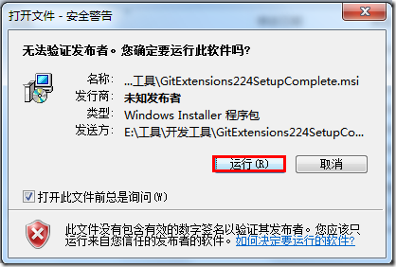
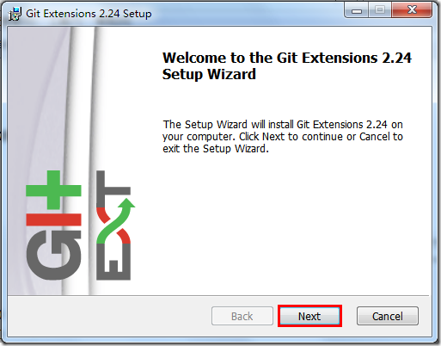
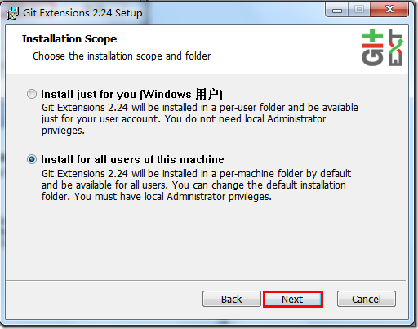
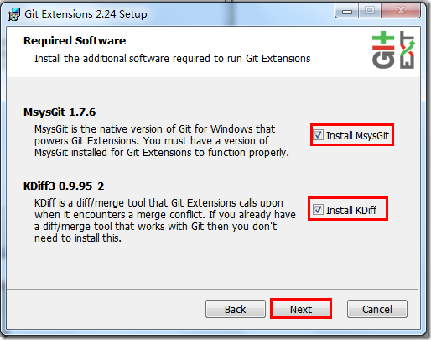
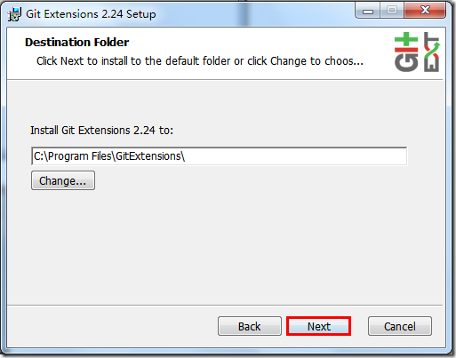
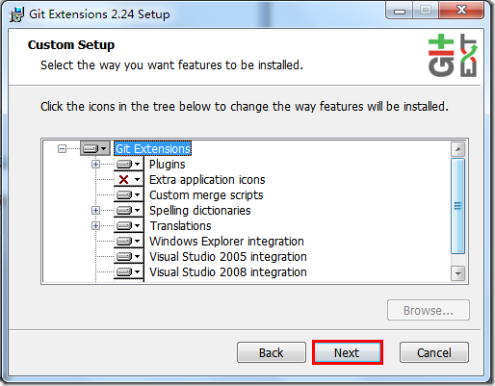
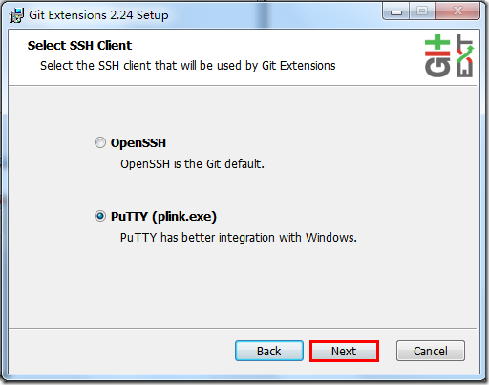
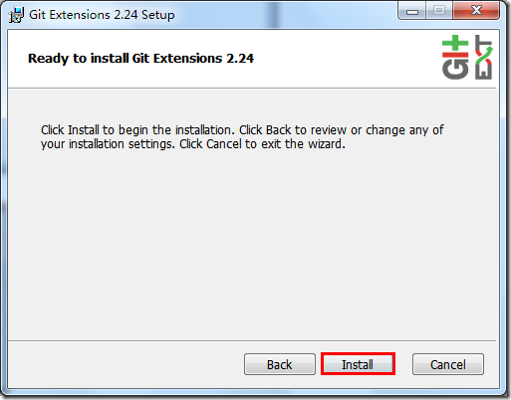
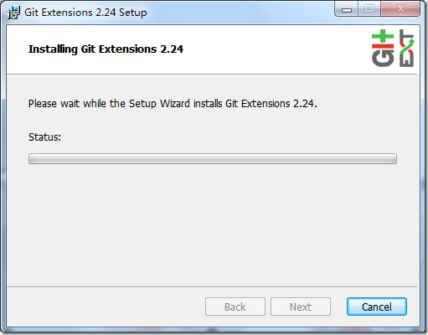
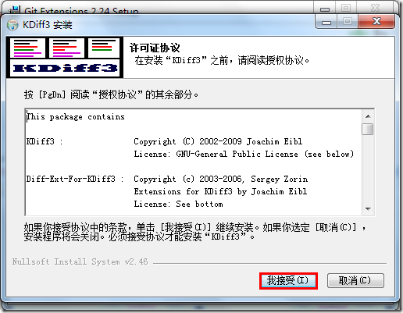
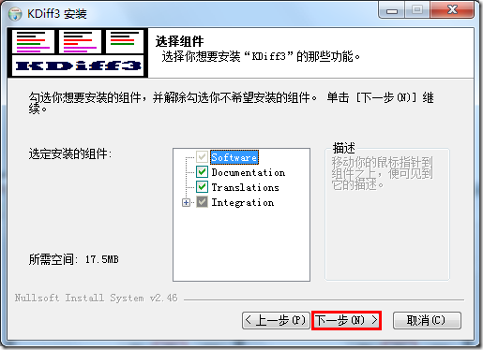
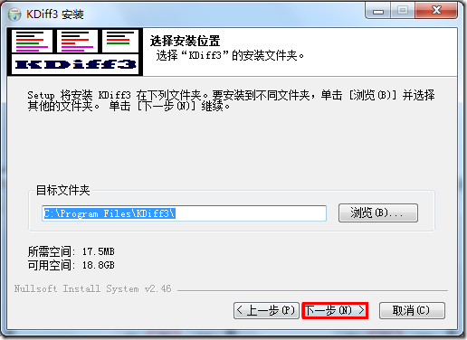
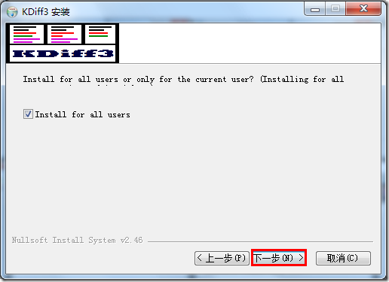
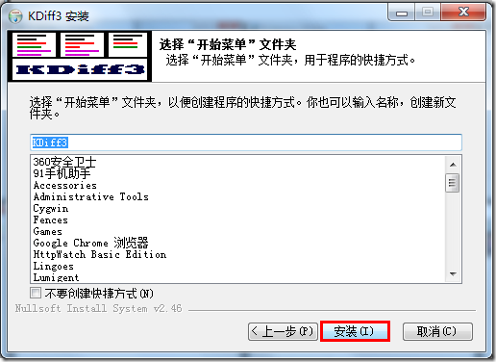
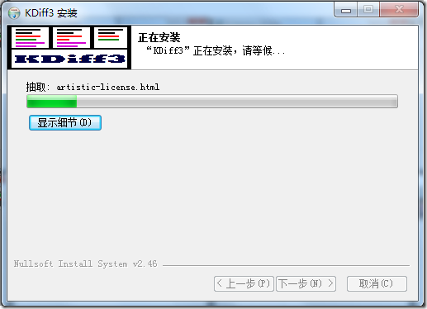
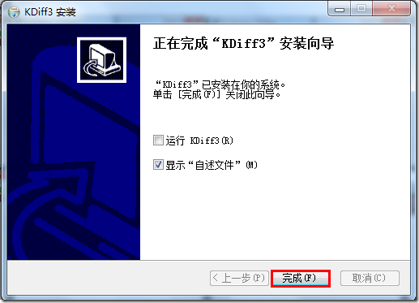
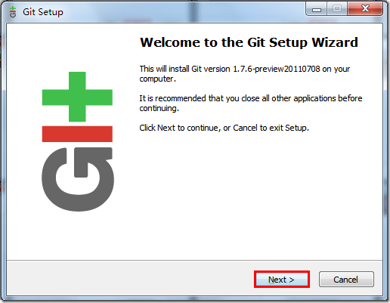
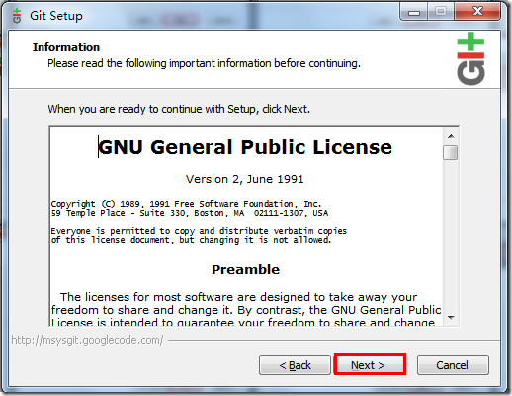
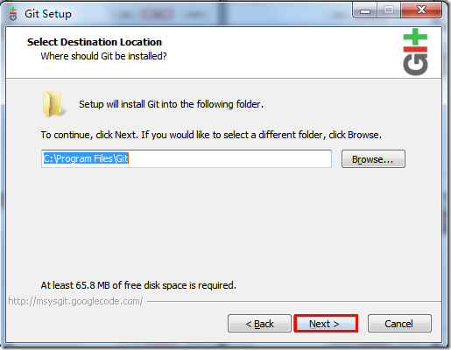
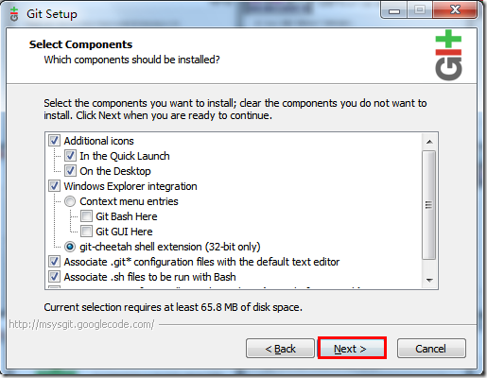
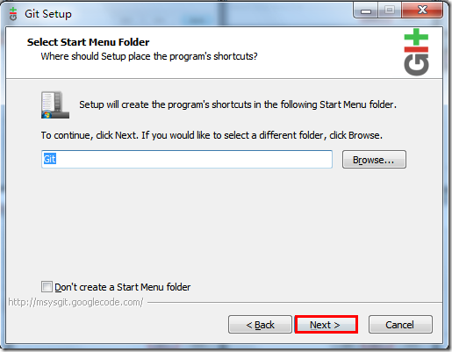
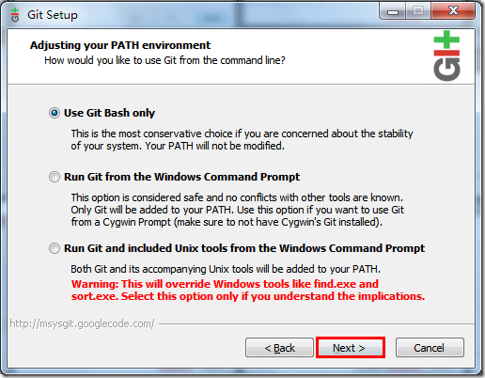
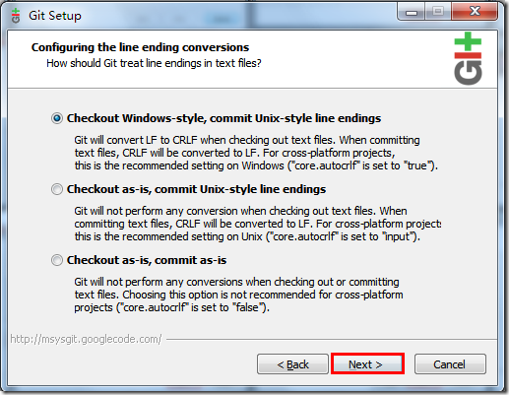
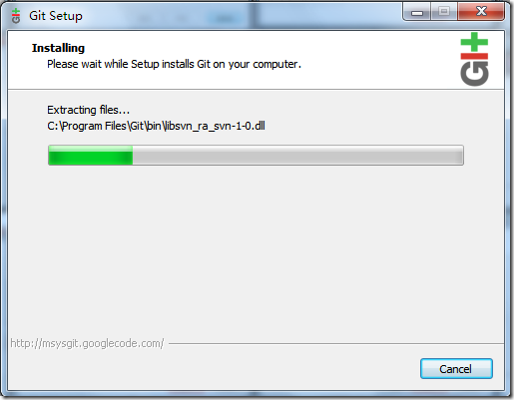
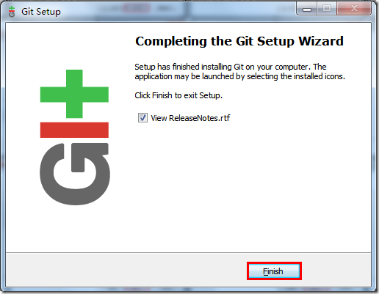
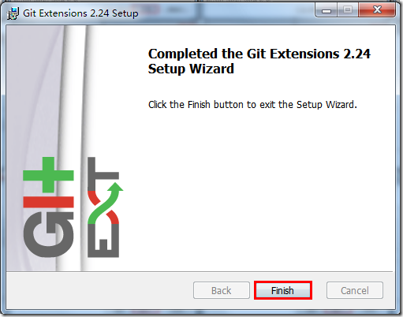
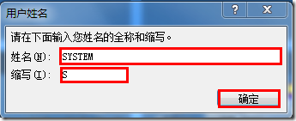
再安装Tortoisegit：
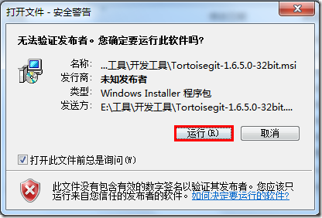
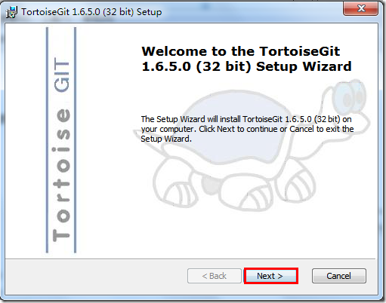
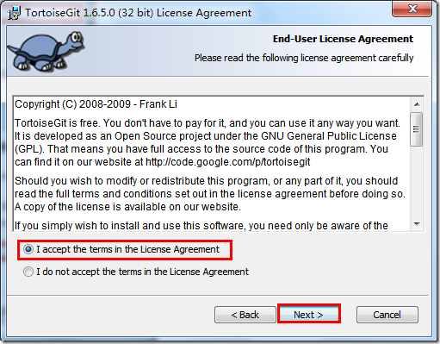
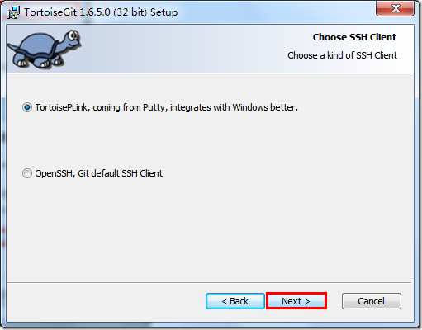
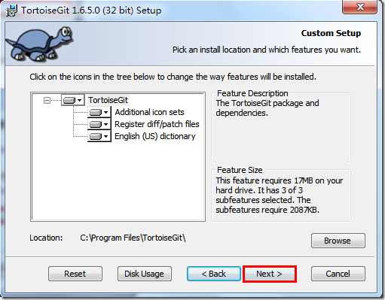
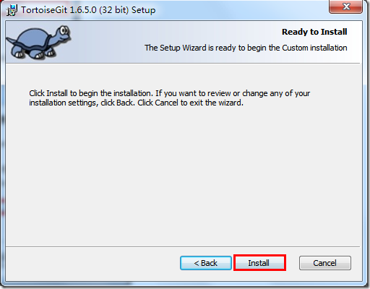
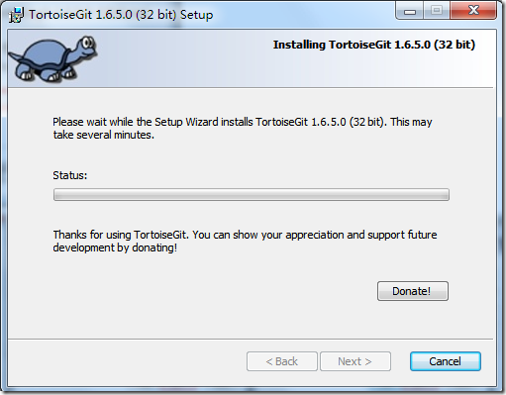
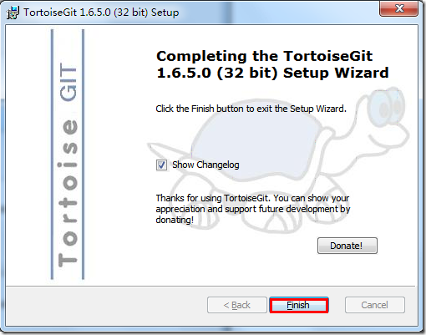

三、申请GitHub的账号
GitHub的地址 https://github.com/


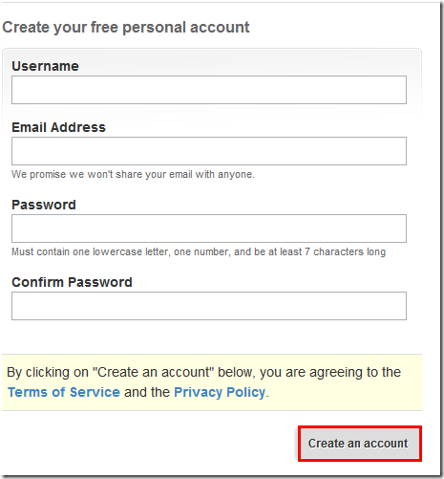
填入账号的信息，就算完成。

四、配置关联
1.创建一个项目 TestGit。
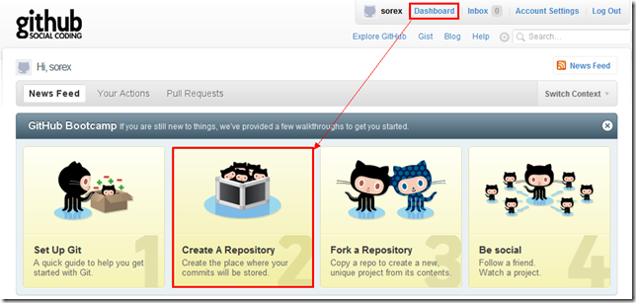
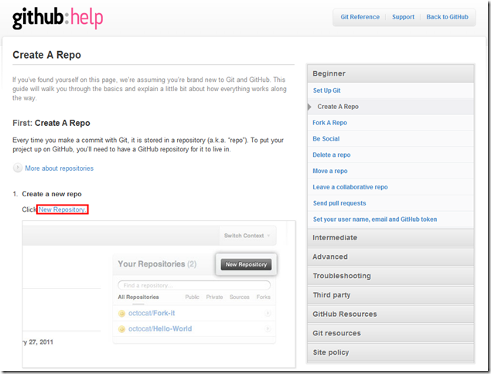
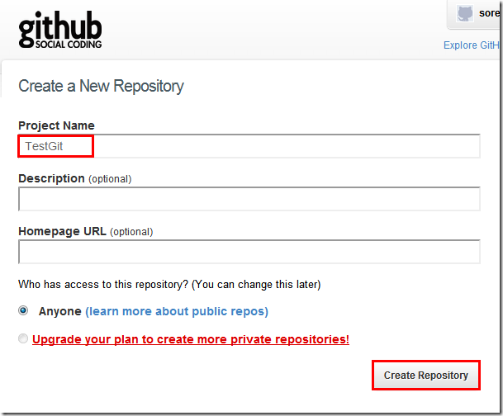
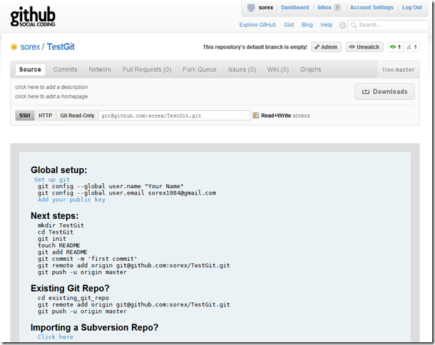
2.设置关联密钥
1)启动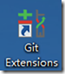，选择您的语言。
2)设置用户信息：
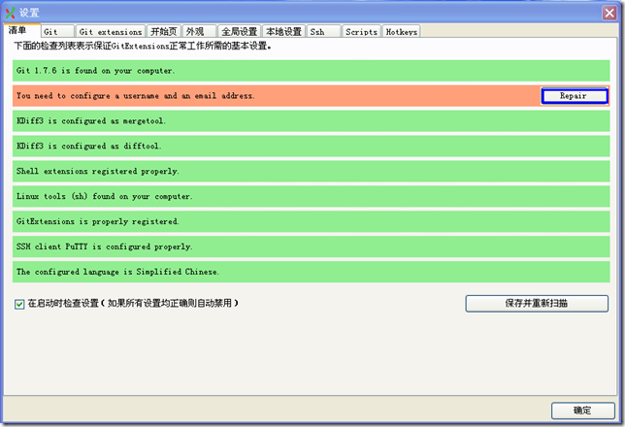
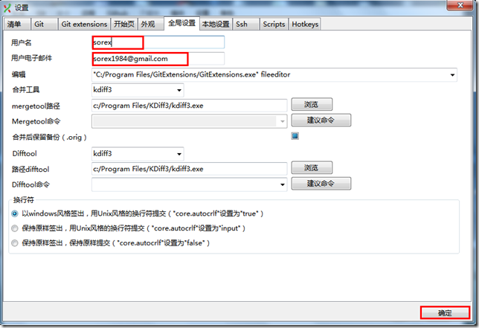
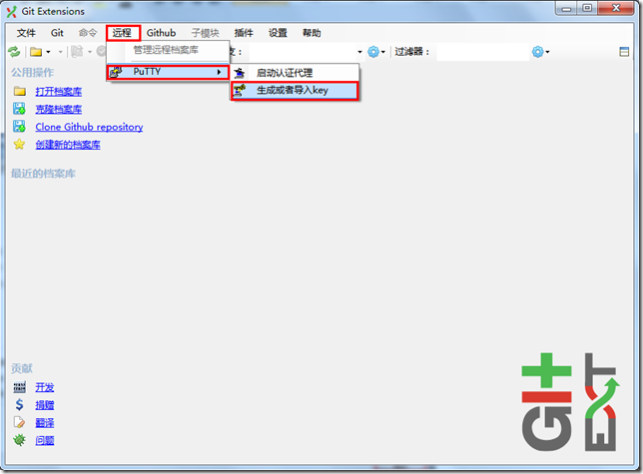
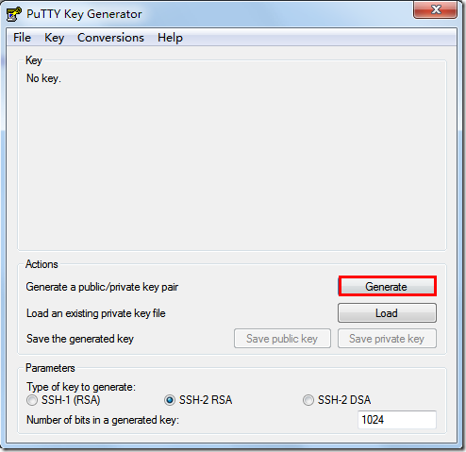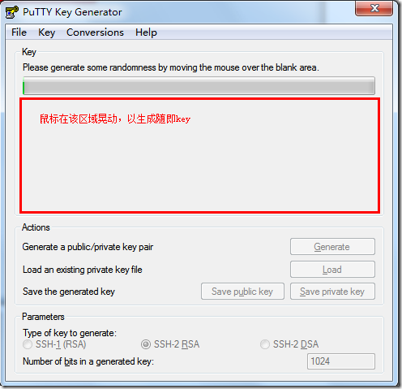
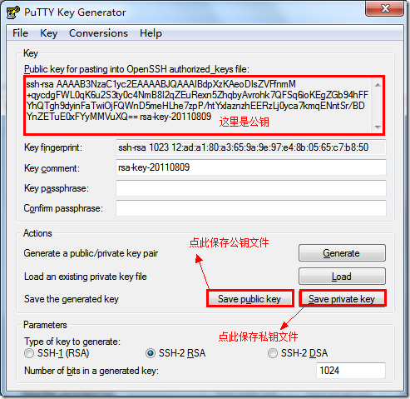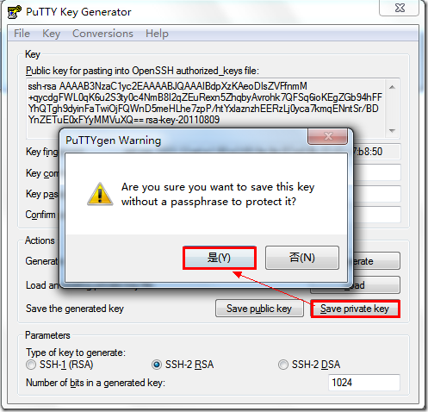
注意保存时你要给这个文件命名
保存上面的公钥字符串和公钥key文件为public文件，密钥为private.ppk文件。
3)将公钥加入到GitHub的Key管理器中：
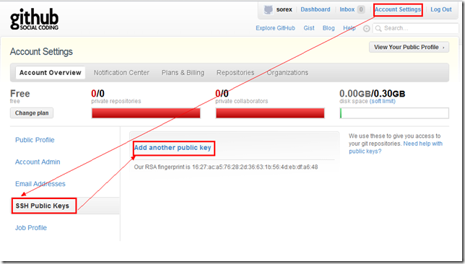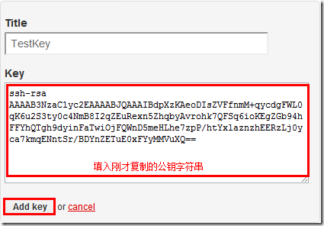
4)本地获取Clone
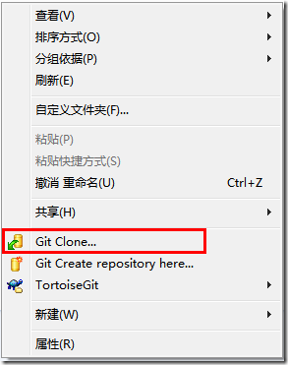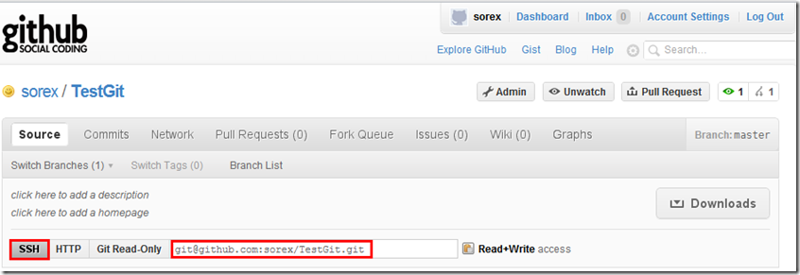
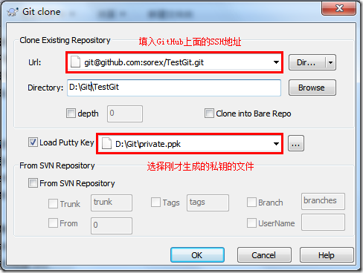
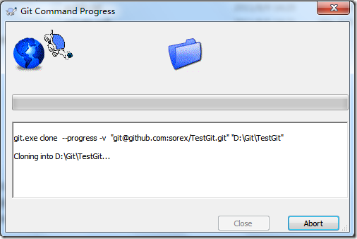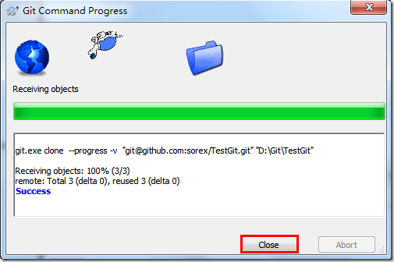
到此算配置完毕，您的Git已经可以与GitHub上面进行同步了。
补充：
到这里为止，就可以提交：
通过以上步骤，你已经将Github上的一个文件夹clone到你电脑上指定的地方了，（按照要求，我们应该是将homework2012这个文件夹同步,如下图: 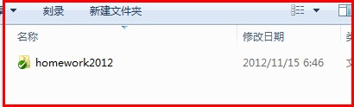
）
以下是我自己建了个库166TEST,做了提交的测试：
1、把你要交的文档放到你clone的文件夹里，然后文件下方会有个问号，例如我的：
2、在文档所在文件夹里单击鼠标右键，然后单击菜单上的“commit”：
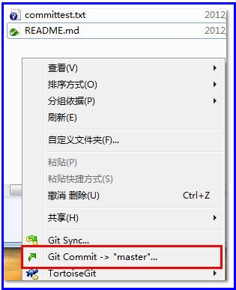
弹出以下页面,勾选你要commit的文件，并附上你的message：
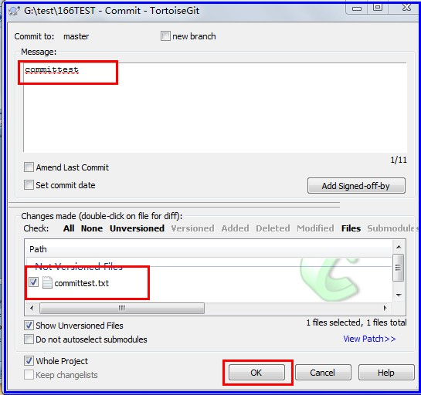
点击OK后看到”success”后说明你commit成功了：
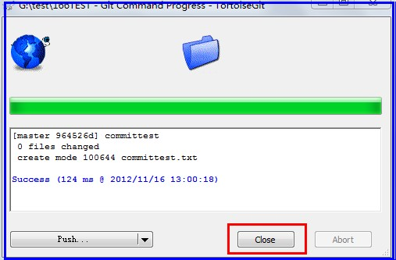
然后你要提交的文件图标下的问号就变成了绿色的钩钩：
3、在文档所在文件夹里单击鼠标右键，然后单击菜单上的“sync”：
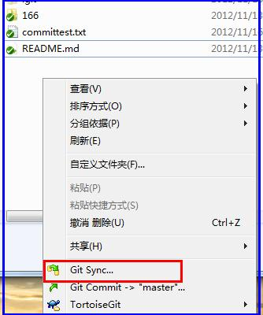
出现以下界面，点击push：
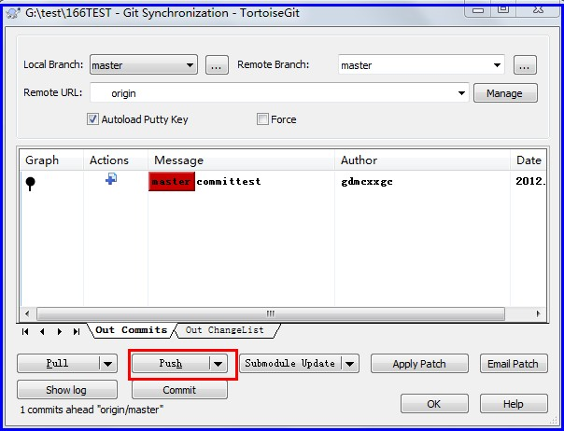
然后就会出现进度条：
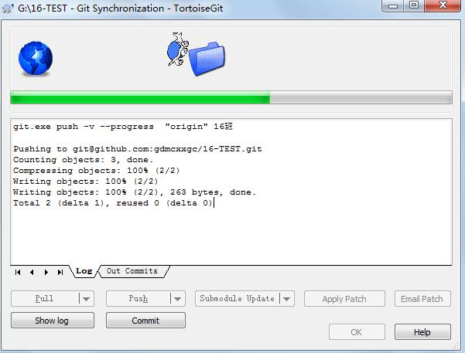
如果成功完成，刷新你的网页页面，你就可以看到你的文件了。

PS:一般是提交文件，至于文件夹的话，一般是提交文件夹里的文件；如要实现commit和push文件夹的话，只要在该文件夹里放一个文件，然后commit和push,这样文件连带文件夹都放到Github上了。
​

